تطبيقات ومسائل
الطلب والعرض والمرونات

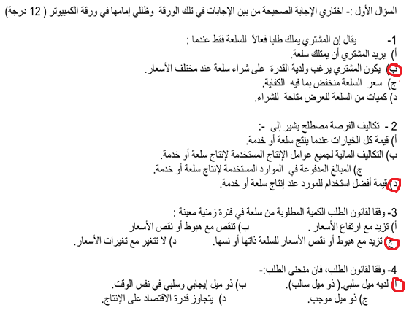
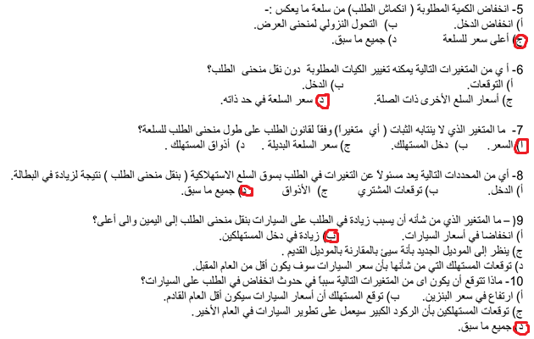
11ـ تفترض بيبسي وكوكا كولا هي بدائل وزيادة في سعر واحد يؤدي الى :
ا) انخفاض في الطلب ع الآخر. (نقص) نقل المنحنى الى اليسار والى الاسفل.
ب)انخفاض الكميات المطلوبة من الآخر (انكماشا).نقصا على نفس المنحنى.
ج)زياده في الطلب ع الآخر. (زيادة) نقل المنحنى الى اليمين والى الأعلى.
د)زيادة في الكميات المطلوبة من الآخر (تمدداً).
12ـ اذا الخبز والكعك وبدائل ، ثم انخفاضا في اسعار الكعك يؤدي الى:
ا) زيادة في الطلب على الكعك. ب) زيادة في الطلب على الخبز.
ج)انخفاضفيالطلبعلىالكعك. د)انخفاض في الطلب على الخبز.
13ـ اذا زاد سعر السلعة y من 9 ريال الى 11 ريال للوحدة وانخفضت الكميات المطلوبة منها من 100 وحدة الى 60 وحدة فتكون مرونة الطلب السعرية بين النقطتين (مرونة القوس).
أ{2/ 80- = 0.025- ب{80- / 2= 40-ج{2-/ 5 = 2.5- د{0.2/ 05- =0.4-
14ـ مرونة الطلب السعرية للنقطة عند السعر 11 ريال تكون:
ا)1.8- ب) 0.32- ج)3.2- د) لا توجد اجابة
15ـ تعنى زيادة الكميات المطلوبة نتيجة لنقص سعر السلعة:
ا) زيادة طلب ب) نقص طلب ج) تمدد طلب د) انكماش طلب.
16ـ مرونة الطلب السعرية دائما ..........
ا) سالبة الاشارة ب) متكافئة ج) طلب مرن د) موجبة الاشارة
17ـ اذا علمت انه عندما يرتفع سعر احد المنتجات من 1.5 ريال لنحو2 ريال تنخفض الكمية المطلوبة من هذا المنتج من نحو 1000 وحدة لنحو 900 وحدة فإن معامل مرونة الطلب السعرية يكون؟
ا) 0.37- ب)2.71- ج)3.2- د)0.33-
18ـ اذا ترتب على انخفاض سعر السلعة بنحو 50% انخفاض الكمية المعروضة بنحو 8% فإن العرض يكون
ا) منخفض او قليل المرونة ب) ذو مرونة مساوية للواحد الصحيح.
ج) عديم المرونة د) مرن جدا.
19ـ يقصد بمرونة الطلب السعرية التغير .........في الكمية المطلوبة مقسوما على التغير ........في السعر.
ا) التغير النسبي في الكميه المطلوبة مقسوما على التغير النسبي في السعر.
ب) التغير النسبي في الكمية المطلوبة مقسوما على التغير المطلق في السعر.
ج) التغير المطلق في الكمية المطلوبة مقسوما على التغير المطلق في السعر.
د) التغير المطلق في الكمية المطلوبة مقسوما على التغير النسبي في السعر.
20ـ بما ان لحوم الأبقار تعد بدائل للحوم الدواجن فإن انخفاض سعر لحوم الأبقار يؤدي الى:
ا) انتقال منحنى الطلب على الدجاج نحو اليمين. ب) انتقال منحنى الطلب على الدجاج نحو اليسار.
ج) لا يحدث تغير في الطلب على الدجاج. د) جميع الاجابات السابقة خطأ.
21ـ النتائج تخبر بأن الطلب على البان الأطفال غير حساس للتغيرات السعرية (أي ان استجابة التغير في الكميات المطلوبة ضعيفة بالنسبة للتغيرات في السعر بمعنى يتغير السعر كثيرا وتتغير الكميات قليلا ) يقول الاقتصاديون الطلب:
ا) مرن ب) غير مرن ج) عديم المرونة د) متكافئ المرونة.
22ـ الكمية المطلوبة من الأنسولين كعلاج لمرضى السكر لا تستجيب للتغيرات السعرية على الاطلاق يقول اقتصاديون الطلب... ا) مرن ب) غير مرن ج) عديم المرونة د) متكافئ المرونة.
23ـ اذا قدرت مرونة الطلب الدخلية وكانت موجبة القيمة تكون السلعة:
ا) عادية ب) رديئة ج) عديم المرونة د) متكافئة المرونة.
24ـ اذا قدرت مرونة الطلب العبورية موجبة القيمة تكون السلعة:
ا) عادية ب) رديئة ج) إحلاليه د) مكملة
25ـ التغيرات في الكميات المعروضة نتيجة لـ ...
ا) زيادة عدد البائعين ب) التغير في التكنولوجيا ج) التغير في سعر السلعة ذاتها د) كل ما سبق.
26ـ التغير في العرض يعرف على انه تغير في :
ا) الكميات المعروضة نتيجة للتغير في سعر السلعة ذاتها ب) كميات التوازن.
ج) العرض بسبب تغيرات في محددات عوامل اخرى غير السعر. د) الدخل.
27ـ أي المتغيرات التالية يعتبر محددا للتغير في العرض:
ا) اذواق العارضون الاجانب للسلعة المنتجة محليا ب) دخل المستهلكين.
ج) التكنولوجيا المتاحة والمنخفضة للتكاليف د) رغبة المستهلكون للسلعة.
28ـ أي من الآتي يعتبر مثال جيد لقانون العرض:
ا) بعض المنتجين تركو الصناعة ومن ثم انتقل منحنى العرض الى اليسار.
ب) تحسن في مستوى التكنولوجيا المسبب لانتقال منحنى العرض الى اليمين.
ج) انخفاض السعر المترتب عليه انخفاض الكميات المعروضة .
د) انخفاض في تكاليف العمل والذي يسبب زيادة العرض.
29ـ عرض السوق عباره عن تجميع:
ا) رأسي لكميات العرض الفردية في جداول العرض الفردية ب) متوسط الكميات المعروضة لكل سعر.
ج) افقي لكميات العرض الفردية في جداول العرض الفردية د) الاختلافات بين الكميات المطلوبة والكميات المعروضة
30ـ ما الذي يعد محددا لعرض السوق وليس محددا للعرض الفردي:
ا) التكنولوجيا ب) توقعات المنتجين ج) عدد البائعين د) تكاليف عناصر الانتاج.
31ـ ما الذي يعد سببا في نقل منحنى عرض سوق السيارات الى اليمين:
ا) انخفاض عدد البائعين للسيارات ب) ارتفاع الضرائب على المبيعات.
ج) تحسن التكنولوجيا التي تؤدي الى تخفيض التكاليف د) زيادة في اجور عمال صناعة السيارات.
32ـ يكون توازن السوق عندما يكون:
ا) الطلب اعلى ما يمكن في ظل بدائل الاسعار ب) موجود فائض عرض متاح.
ج) الكميات المطلوبة مساوية للكميات المعروضة د) موجود فائض طلب متاح.
33ـ يكون التوازن السعري للسوق موجودا عندما:
ا) عندما يتقاطع منحنى الطلب مع الخط الرأسي. ب) عندما يتقاطع منحنى العرض مع الخط الافقي.
ج) عندما يتقاطع منحنى عرض السوق مع منحنى طلب السوق. د) كل ما سبق
34ـ يكون السوق في حالة عجز عند اذا:
ا) كانت الكميات المعروضة اكبر من الكميات المطلوبة ب) كانت الكميات المعروضة مساوية من الكميات المطلوبة
ج) كانت الكميات المطلوبة اكبر من الكميات المعروضة د) كل ما سبق
35ـ اذا انتقل كل من منحنى العرض والطلب الى اليمين:
ا) كمية التوازن الجديدة سوف تنقص. ب) كمية التوازن الجديدة لن تتغير.
ج) كمية التوازن الجديدة سوف تزيد. د) كل ما سبق.
36ـ اذا انتقل منحنى العرض السوقي الى اليسار دون تغير في الطلب:
ا) زيادة سعر التوازن وانخفاض في كمية التوازن. ب) زيادة في سعر التوازن وزيادة في كمية التوازن.
ج) انخفاض سعر التوازن وزيادة في كمية التوازن. د) انخفاض سعر التوازن ونقص في كمية التوازن.
37ـ الشكل التالي يبين منحنيات الطلب والعرض لسلعة ما والتي كان توازنها السوقي عند النقطة X بالتقاء منحنى العرض SS بمنحنى الطلب DD .
ماهي نقطة التوازن الجديدة بعد زيادة الضرائب على الدخل وبالتالي زيادة الاعباء على المستهلكين؟
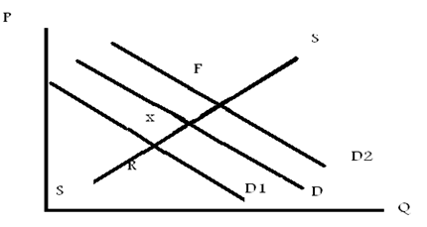
ا) xب) R ج) F د) جميع الاجابات السابقة صحيحة
38ـ تأثير الاعلانات التي تقدمها الدولة على منحنى العرض يتمثل في:
ا) انتقال منحنى العرض الى اليمين ب) انتقال منحنى العرض الى اليسار.
ج) يبقى المنحنى ثابتا د) ينتقل من نقطة الى نقطة على نفس المنحنى.
السؤال الثاني:ضعي علامة(صح) للعبارة الصحيحة وعلامة (خطأ) للعبارة الخاطئة مع ذكر السبب في جميع الحالات:
1) تعنى المرونة السعرية التي مقدارها الواحد الصحيح ان التغير النسبي في الكمية يساوي التغير النسبي في السعر(صح)
2) تمدد وانكماش العرض يعني زيادة او نقص الكميات المعروضة بتغيير سعر السلعة حين يعني زيادة ونقصان العرض زيادة او نقص الكميات المعروضة بتغيير عوامل اخرى دون سعر السلعة مثل الدخل، القرارات السياسية، المستوى التكنولوجي....الخ.(صح)
3) مرونة الطلب الدخلية هي مدى استجابة التغير النسبي للكمية الى التغير النسبي للسعر.(خطأ)التغير النسبي للدخل.
4) مرونة الطلب التقاطعية تعني استجابة التغير النسبي للكمية المطلوبة من سلعه ما نتيجة التغير النسبي في سعر سلعه اخرى.(صح)
5) تقسم مرونة الطلب الدخلية السلع الى نوعين من السلع عاديه والأخرى رديئة (صح)
6) ينص قانون الطلب على وجود علاقة طردية بين الكميات المطلوبة من السلعة وسعر السلعة بناء عليه فإن إشارة مرونة الطلب السعرية سالبة الاشارة.(خطأ)ينص قانون العرض.

مرآجعه وبلورة المحاضرات الخمس الاولى :

1-الندره تعني ::-
- وجود كميات محدوده من الموارد الاقتصاديه تقابلها حاجات غير محدوده من السلع والخدمات التى يرغب افراد المجتمع في الحصول عليها ومن ثم فأإن دور الاقتصادر يدور في حسن استغلال الموارد استغلالا امثل
- وجود كميات من الموارد الاقتصاديه تزيد عن احتياجات افراد المجتمع ولكن السكان يتزايدون
ج- عدم وجود موارد اقتصاديه على الاطلاق في الدوله وتعتمد الدوله على الاستيراد غالبا
د- جميع ماسبق

2-المشكله الاقتصاديه تعني :-
- تحمل في طياتها وجود كميات محدوده من الموارد الاقتصاديه وتقابلها حاجات غير محدوده من السلع والخدمات التى يرغب افراد المجمتع في الحصول عليها
- ان الامطار لا تهطل في بعض البلدان
ج-ان بعض الاقطار لا تتوفر لديها عماله
د-لاتوجد اجابات صحيحه

3- الموارد الاقتصاديه عباره عن :-
- راس المال, الارض , العمل .الاداره والتنظيم
- النقود, الالات والمعدات
ج-العمال الزراعيه , وكل مجهودات العمال
د- لاتوجد اجابات صحيحه
4- يعبر قانون الطلب عن :-
- وجود علاقه عكسيه بين الكميه المطلوبه وبين السلعه او الخدمه وسعر السلعه او الخدمه مع ثبات العوامل الاخرى وبالتالي يعبر عن منحنى سالب الميل وينحدر من اعلى الى اسفل جهه اليمين
- وجود علاقه عكسيه بين الكميه المطلوبه وسعر السلعه او الخدمه البديله ويالتالي يعبر عن منحنى موجب الميل ينحدر من اعلى الى اسفل جهه اليمين
ج-وجود علاقه طرديه بين الكميات المطلوبه والدخل
د- كل الاجابات السابقه خاطئه
5- يعد الطلب طلبا فعالا اذا توافر فيه شرطان اساسيان::-
- الرغبه والقدره على الشراء
- توافر الكميات في السوق الداخلي والخارجي
ج- توافر البدائل للسلعه والدخول
د-لاتوجد اجابه صحيحه
6-من اهم العوامل المؤثره في الكميات المطلوبه والذي ينقل الكميات المطلوبه من نقطه الى اخرى على منحنى الطلب يعد كما في الشكل الموضح:
- سعر السلعه ذاتها
- سعر السلعه البديله او المكمله
ج-الدخل والاذواق
د-توقعات المستهلكين

7- كما يعد من العوامل المؤثره في الطلب على السيارات ويغير مستوى الطلب وذلك بنقل منحنى الطلب يمينا الى اعلى كما في الرسم
- زياده الدخل
- انخفاض اسعار البنزين كلفه مكمله
ج-توقعات المستهلكين بارتفاع اسعار السيارات في الاعوام المقبله
Q | P
40 | 4
45 | 5
50 | 6
60 | 7
د-جميع الاجابات السابقه
8-اذا اعطيت البيانات التاليه فان تلك البيانات يعبر عنها قانون:-
- الطلب
- نظره سلوك المستهلك
ج-العرض
د-نظريه التكاليف

9- نقل منحى العرض من SSالى SS1 قد يكون السبب
- زياده نسبه التكنولوجيا المستخدمه
- تقديم الدوله دعم للمنتجين
ج-انخفاض في اسعار مستلزمات الانتاج
د-كل الاجابات السابقه صحيحه

10- في حين انتقال كميه العرض من نقطه A الى النقطهB
- زياده سعر بيع المنتج نفسه
- نقص في سعر المنتج
ج-انخفاض اسعار مستلزمات الانتاج
د- كل الاجابات صحيحه

11- مرونه القوس السعريه ما بين نقطتين السعريه 4 ريال , 5 ريال اذا زاد السعر من 4 ريال الى 5 ريال هي
- 17/9
- 17/9-
ج- 9/17
د- لاتوجد اجابه صحيحه

12- ان المرونه السعريه مابين السعر 6,7 اذا كان سعر السلعه اولا 6 ريال وتغير الى 7 ريال كما يوضح الجدول فان مرونه السعر تقدر بنحو:
- 102-
- 102
ج- 12
د- لاتوجد اجابه صحيحه

13- زياده الطلب وثبات العرض تودي الى:
- زياده كميه التوزان وارتفاع سعر التوزان
- نقص في كميه التوزان وانخفاض سعر التوازن
ج- زياده كميه التوازن ونقص سعر التوازن
د-كل الاجابات صحيحه
14- اذا كان مستوى الطلب على سلعه ما عند DD والعرض منها عند SSوحدث زياده في الدخول الفرديه على مستوى المملكه فان هذا ممكن ان يمثله الشكل:
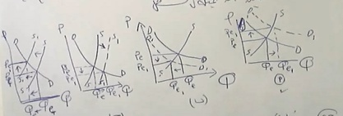
الجواب –A

